GROHE 5-L-Wannen-Kombination Allure 25221_1 supersteel

GROHE

Eigenschaften

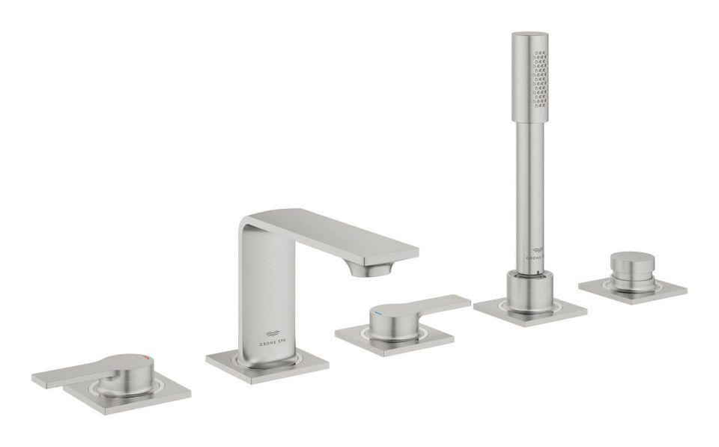

HAN:

25221DC1

Ausführung

Aufbauteil

Farbton

silber

Ausführung der Temperaturregelung

manuelle Bedienung

Volumenstromklasse

B

Max. tap capacity (at 300 kPa)

21.5 l/min

Type of grip

zweigriffig